Ansprechpartnerin
für die Redaktionen

Barbara Mäurle
holtgreife | Büro für Markenkommunikation
Münsterweg 12, 59269 Beckum
T +49 2521 82994 12
Barbara.maeurle@holtgreife.com

Kontakt
Solarlux GmbH
Industriepark 1, 49324 Melle
T +49 5422 92710
info@solarlux.com
solarlux.com



Presseinformation
Melle, April 2025

Wirtschaftlich im Bestand
Solarlux ergänzt das System Highline um Schiebetür

Solarlux hat das hochwärmegedämmte Aluminium-Profilsystem Highline um die Schiebetür Highline S ergänzt. Damit erweitert der Hersteller die bewährte Produktlinie aus Glas-Faltwänden und Fenstern um eine zusätzliche Funktionalität – auf Basis gleicher Profilgeometrien. Die Neuentwicklung spielt ihre Stärken besonders bei Sanierungs- und Umbauprojekten im mehrgeschossigen Wohnungsbau aus, wenn bei statisch oder baulich komplexen Einbausituationen andere Lösungen an ihre Grenzen stoßen. Gleichzeitig kann sie eine wirtschaftliche, energieeffiziente Alternative zu klassischen Fenstersystemen sein.

Schiebetüren bieten überall dort Vorteile, wo fließende Übergänge auf Balkone und Terrassen gefragt sind – insbesondere im Geschosswohnungsbau, wo jeder Quadratmeter Wohnraum zählt. Da kein Flügel in den Innenraum ragt, bleibt die volle Nutzfläche erhalten. In der Praxis sind jedoch nicht alle Fenstersysteme für den Bestand geeignet – sei es aus wirtschaftlichen, statischen oder gestalterischen Gründen. An genau diesen Punkten setzt die neue Schiebetür Highline S von Solarlux an und ergänzt die Produktlinie Highline um eine weitere Funktionalität.

Bei der Produktentwicklung wurden Systemkomponenten bewährter Glas-Faltwand- und Fassadensysteme integriert, sodass ein technisch und gestalterisch ausgereiftes Produkt entstanden ist. Mit Dreifachverglasung erreicht die Highline S einen sehr guten Uw-Wert von bis zu ≥ 0,9 W/m²K. Das Schiebeelement lässt sich einfach und mühelos bewegen, bis zu einem maximalen Elementgewicht von 400 kg.

Anpassungsfähig bei Sanierungen und Umbauten

Die Schiebetür Highline S lässt sich flexibel an verschiedene Einbausituationen anpassen und kann mit ein-, zwei- oder dreispurigen Blendrahmen ausgeführt werden. Dank des geringen Bodeneinstands ist auch ein Einbau bei unklaren oder ungünstigen Bodenaufbauten möglich. Da die Lastaufnahme über die Bodenschiene erfolgt, sind im Sturzbereich nur geringe Lastabtragungen erforderlich – auf kostenintensive zusätzliche Stahlträger kann häufig verzichtet werden.

Das System bietet eine barrierefreie Bodenschiene mit integrierter Entwässerung, die eine komfortable und sichere Nutzung gewährleistet. Für den Anschluss an das Bodenniveau stehen drei Profilvarianten zur Verfügung, darunter eine Ausführung mit Rampe. Diese ermöglicht eine einfache Angleichung an bestehende Fußbodenaufbauten und sorgt für einen ebenen Übergang zum Innenraum. Alle Anschlussprofile entsprechen den Anforderungen der DIN 18040 „Barrierefreies Bauen“. Ein zusätzlicher Verriegelungspunkt in der Bodenschiene erlaubt das sichere Arretieren des Schiebeelements in Lüftungsstellung.

Großflächige Öffnungen, filigranes Design

Mit einer maximalen Flügelbreite von 3.200 mm und einer Flügelhöhe von 2.800 mm lassen sich mit der Highline S großformatige Schiebeelemente realisieren. Trotz dieser Dimensionen bleibt das Erscheinungsbild schlank: Die Ansichtsbreite im Flügelstoß beträgt nur 55 mm. Stulp-Profilleisten ohne sichtbare Verschraubungen unterstreichen das filigrane Design. Die Konfiguration „Fest-Schiebe-Schiebe-Fest“ ermöglicht darüber hinaus eine vollständige Öffnung über zwei Elementbreiten ohne störenden Mittelpfosten. Dabei gleiten zwei mittlere Schiebetüren unabhängig voneinander nach links oder rechts vor zwei feststehende Elemente – und schaffen so maximale Öffnungsweite.

Gestalterisch und technisch durchgängiges System

Mit der Highline S erweitert Solarlux die Möglichkeiten einer einheitlichen Fassadengestaltung. Die Glas-Faltwände, Fenster und Schiebetüren der Highline-Serie sind technisch und gestalterisch aufeinander abgestimmt – mit gleichen Profilquerschnitten, Materialien und Oberflächen. Auch die Glasebenen gekoppelter Elemente liegen in einer Flucht mit nur minimalem Versatz. So entsteht ein harmonisches Gesamtbild, das trotz unterschiedlicher Funktionalitäten einheitlich wirkt. Zugleich erleichtert der ganzheitliche Systemansatz den Planungsalltag von Architekt*innen: Kommen alle Elemente aus einer Hand, entfallen zeit- und kostenintensive Abstimmungsprozesse mit unterschiedlichen Herstellern – ein klarer Vorteil für Planungssicherheit und Projektdurchlauf.
www.solarlux.com

Solarlux, April 2025 – Abdruck frei – 4.167 Zeichen (inkl. Leerzeichen)
Um Zusendung von Belegen an die Agentur holtgreife in Beckum wird gebeten.

Bildnachweis: Alek Pluta für Solarlux GmbH

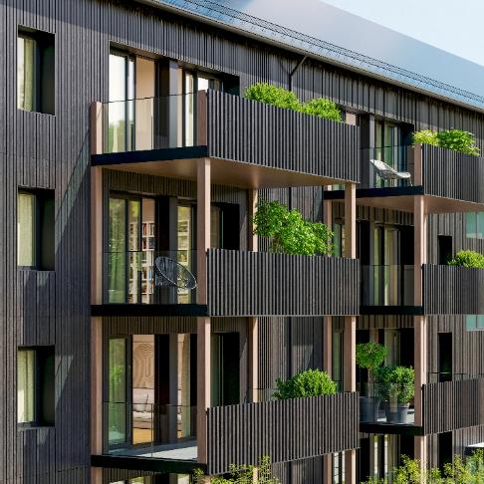
solarlux-schiebesystem-ref02040-11.jpg: Mit der Schiebetür Highline S ergänzt Solarlux sein hochwärmegedämmtes Aluminium-Profilsystem um eine intelligente Lösung für Sanierungen und Umbauten.
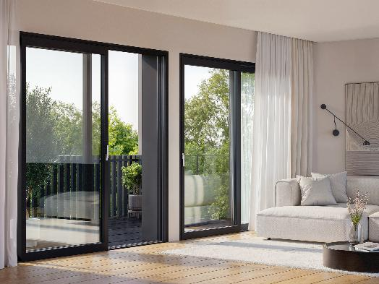
solarlux-schiebesystem-ref02040-20.jpg: Mit ihrem geringen Bodeneinstand und der wahlweise ein-, zwei- oder drei-spurigen Ausführung lässt sich die Schiebetür Highline S von Solarlux flexibel an unterschiedlichste bauliche Gegebenheiten anpassen.

Copyright: Alek Pluta für Solarlux GmbH
Es gelten die folgenden Nutzungsrechte
- Die Nutzung ist ausschließlich für die Darstellung oder Bewerbung von Leistungen, Produkten oder Projekten des Unternehmens Solarlux GmbH gestattet. Jede andere Publikation bedarf der schriftlichen Zustimmung seitens Solarlux.
- Die Veröffentlichung der Bilder ist für Print, Web und social Media gestattet
- Bei jeder Veröffentlichung muss der in den Metadaten des Bildes genannte Copyrighthinweis mit veröffentlicht werden (z.B. „Bild: Solarlux GmbH“ oder „*Name des Fotografierenden* für Solarlux GmbH“ oder *Name des Fotografierenden*.)
- Eine Weitergabe der Bilder an Dritte ist nicht gestattet
- Die Bearbeitung der Bilder ist nur gestattet, sofern die Kernaussage des Bildes unverändert bleibt.
- Die Nutzung ist räumlich und zeitlich uneingeschränkt.

Über Solarlux GmbH
Seit über 40 Jahren ist Solarlux Spezialist für bewegliche Fenster- und Fassadenlösungen aus einer Hand. Sämtliche Produkte – von Glas-Faltwänden, Schiebefenstern und Glasanbauten bis hin zu Balkonverglasungen und Vorhangfassaden – sind Eigenentwicklungen, die mit Leidenschaft und Präzision produziert werden und dem Qualitätsanspruch „Made in Germany“ entsprechen. Als partnerschaftlicher Begleiter bei der Planung und Umsetzung von Bauvorhaben ist das deutsche Familienunternehmen auf die umfassende Unterstützung von Architekten, Handwerksbetrieben und Bauherren spezialisiert. Dabei werden Sorgfalt und Erfindergeist gekonnt miteinander verbunden – immer mit dem Ziel vor Augen, für jedes noch so anspruchsvolle Projekt die optimale Lösung zu entwickeln. Gegründet von Herbert Holtgreife, wird das niedersächsische Unternehmen mit Sitz in Melle bei Osnabrück in zweiter Generation von seinem Sohn Stefan Holtgreife geführt. In der Unternehmenszentrale am Solarlux Campus sowie in 45 Vertriebsstandorten weltweit wirken rund 1000 Mitarbeiter am Erfolg mit.



